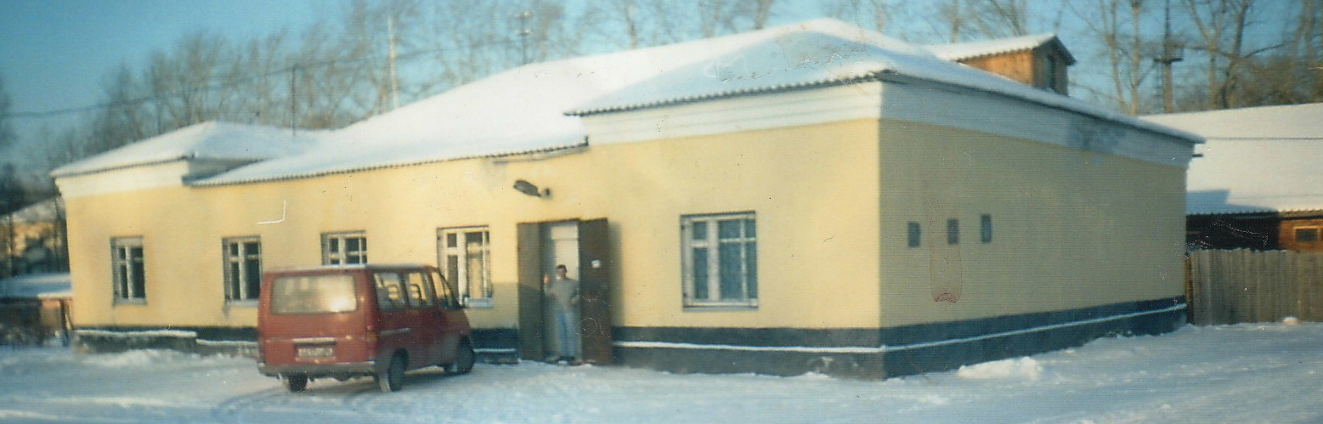
MTC, Asbest 2002

Gebedsmail tbv Rusland-reis, 26 mei-3 juni
Beste mensen, lieve vrienden,

In de laatste mail van mij – het reisverslag van Kenia – schreef ik al dat ik weer was uitgenodigd door o.a. Nikolay Sudakov (pastor in PerwoUralsk) om eind mei naar de Oeral te komen om les te geven.

De reis hebben we deze week geboekt: ik vlieg naar Jekaterinnenburg op donderdag 26 mei en vlieg weer naar huis op vrijdag 3 juni.

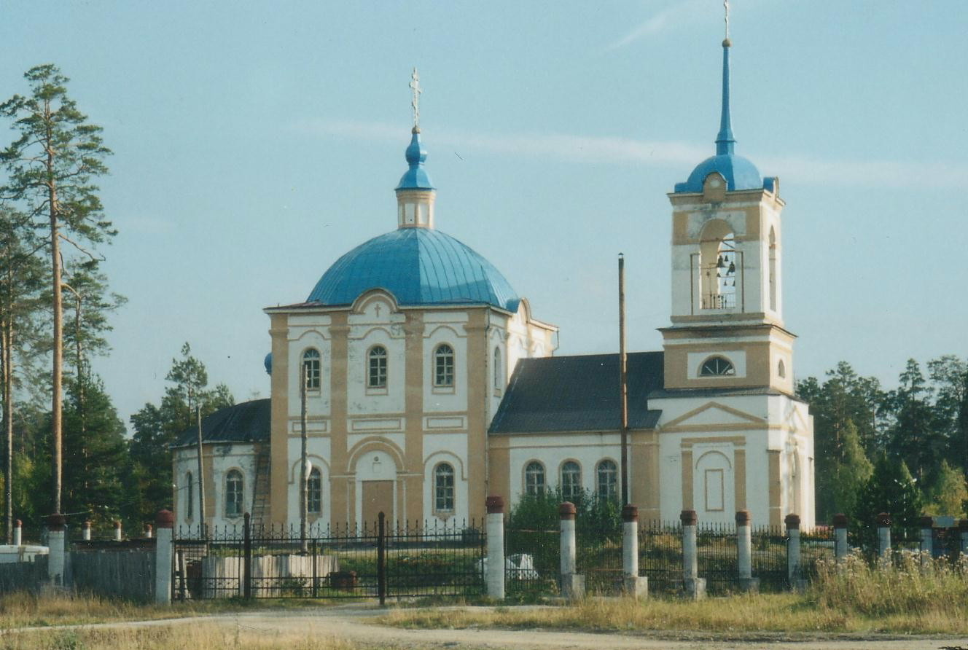
Russisch-Orthodoxe kerk in Asbest

Tot nu toe staat op het programma:
• Vrijdagavond: seminar voor de leiders in PerwoUralsk
• Zaterdag: 6 uur les geven op het Bible College van de gemeente in Asbest. Sinds augustus 2005 heb ik daar in die gemeente zelf niet meer gesproken. Lijkt me geweldig om oude bekenden van die tijd weer te ontmoeten toen we daar ook een Missionary Training Center (MTC) mochten leiden (zie wat oude fotos uit onze Asbest-tijd in deze mail).

• Zondag: Spreken in de samenkomst in Asbest
• Maandag: lesgeven op het drugs- en alcoholrehabilitatiecentrum in PerwoUralsk
• Woensdag: ’s Avonds spreken in de samenkomst in PeroUralsk
• Donderdagavond: Spreken in New Life Church in Jekaterinnenburg

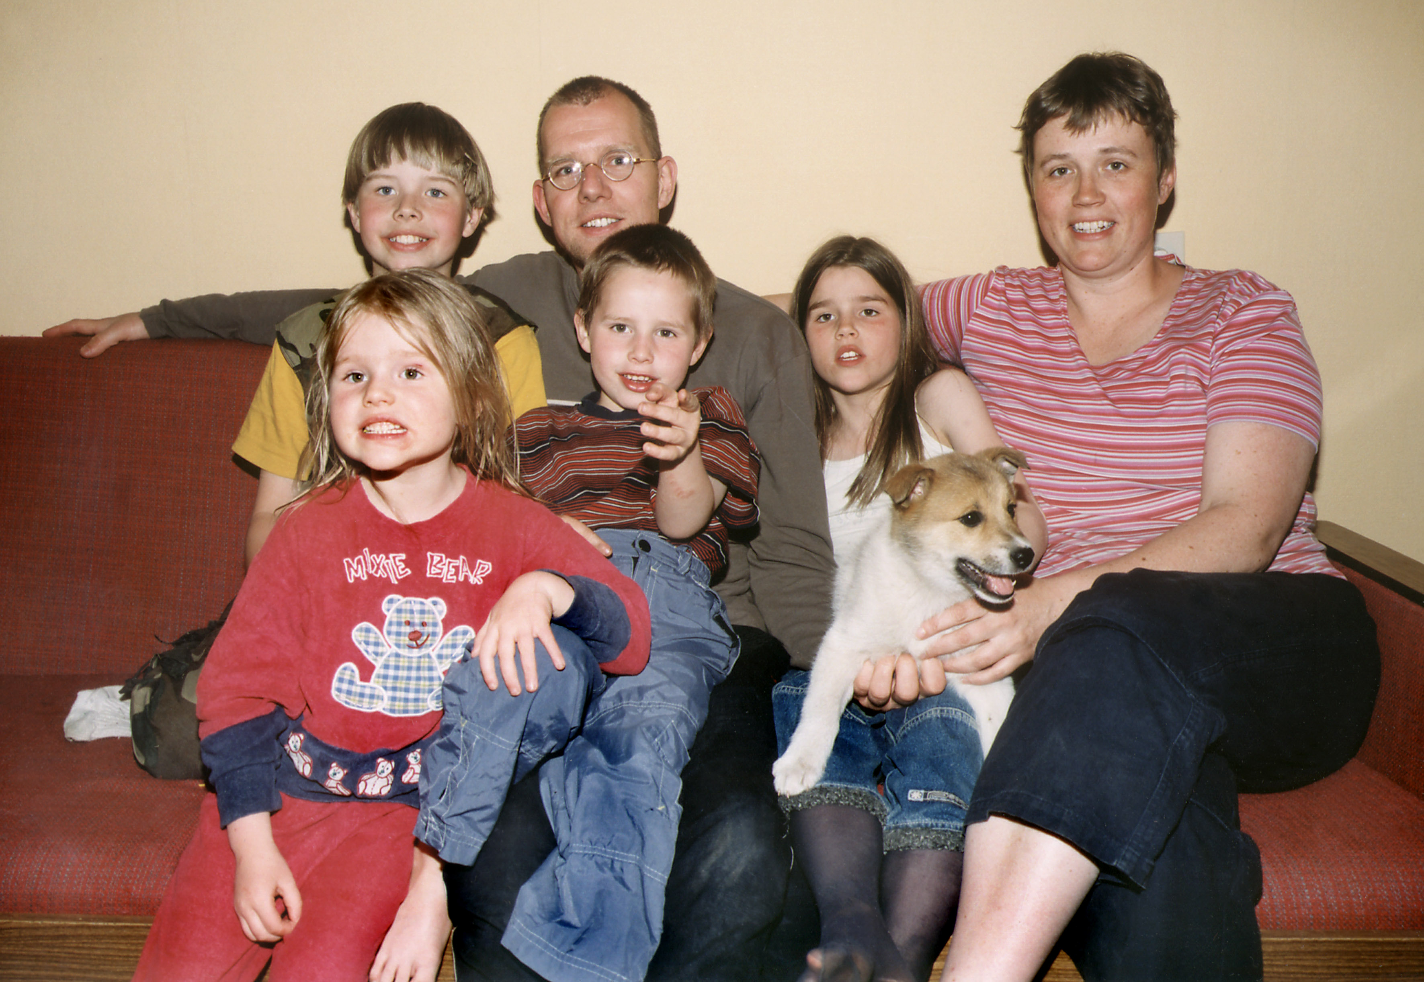
In onze flat in Asbest, najaar 2001

Uiteraard hebben we als gezin en ik persoonlijk ook uw gebed voor nodig: dat de vluchten en de trips per auto goed en veilig zullen zijn, het lesgeven en de spreekbeurten met wijsheid en Gods geestelijke leiding. Ook dat de vriendschapsrelaties worden verdiept, ook die met de leiders in Asbest.
Bovenal ook graag uw gebed voor Anneke en de kinderen hier in Hilversum, dat Gods bescherming en vrede thuis en ook in de gemeente zal zijn.
We zijn ons bewust dat onze zegen, gezondheid en veiligheid van Hem afhangt. Het is een goede gedachte dat we van onze God, die hemel en aarde gemaakt heeft, afhankelijk zijn en we zo als christenen voor elkaar op de bres mogen staan. Dank voor jullie trouwe steun en betrokken support!

Gods zegen, hartelijke groet van Anneke en de kinderen en tot mails/ziens,

Oscar Griffioen

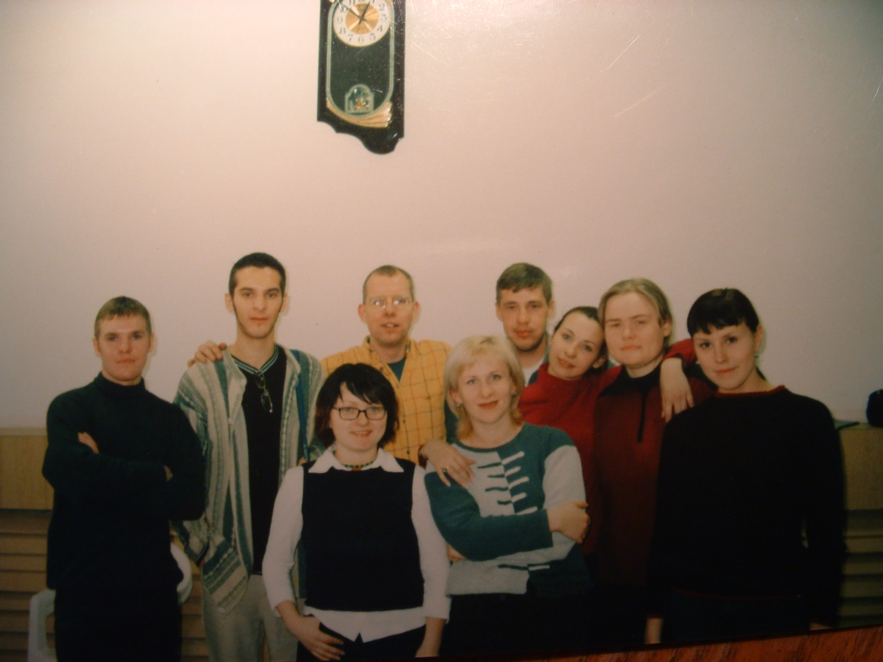
Met aantal studenten (MTC Asbest 2001-2002)

NB. Voor ons werk zijn we afhankelijk van
financiële support. Met name in Rusland
voor het coachen van nieuwe, jonge
leiders in/voor gemeenten en de
rehabilitatiecentra. Dat betekent dat we steeds weer opnieuw afhankelijk zijn van
giften. Indien u ons steunen wilt, kunt u uw bijdrage overmaken op de rekening van de Gemeente Zout & Licht te Hilversum, ING‐Bank rek.nr. IBAN: NL88INGB0687417260 o.v.v. Missions Rusland/Kenia. (Dit is voor de belasting aftrekbaar.)

